Контролирующие материалы
к программе внеурочной деятельности «Семицветик»
на четыре года обучения

Основы цветоведения
Колориметрический круг.

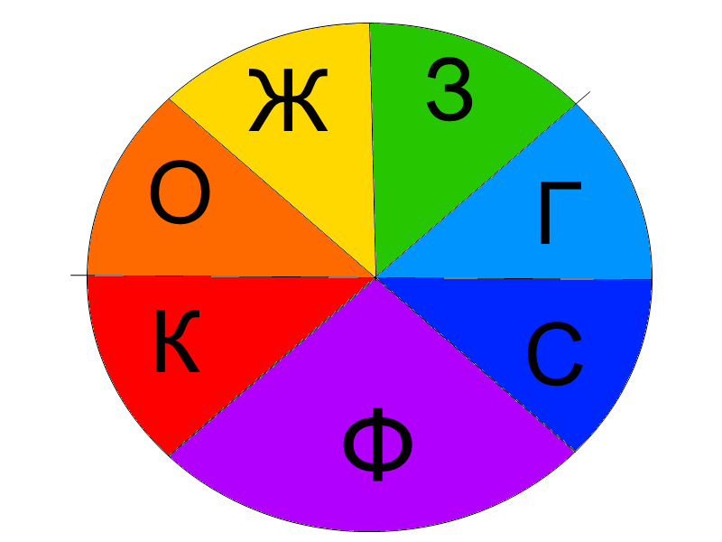

Основы цветоведения
Задачи на определение цвета.

+= ?( )
+= ?( )
+= ?( )
+= ?( )
- += ?( )
++ = ?( )
Тестирование.
Первый год обучения.
Выберите правильный ответ:
1. Шаблон – это...
а) образец, по которому изготавливают изделия, одинаковые по форме и размеру;
б) линейка;
в) кусочек картона.
Правильный ответ: а.
2. Что такое лепная «биомасса»?
а) камни;
б) пластилин;
в) пластичная масса (тесто) для лепки из муки, воды, соли в зависимости
от рецепта.
Правильный ответ: в.
3. Пейзаж – это...
а) картина с изображением людей, животных;
б) картина с изображением фруктов, овощей;
в) картина с изображением уголка природы.
Правильный ответ: в.
4. Натюрморт – это...
а) картина с изображением людей, животных;
б) картина с изображением фруктов, овощей на столе в любой емкости;
в) картина с изображением природы.
Правильный ответ: б.
5. Что такое «аппликация»?
а) разрезание различных природных материалов;
б) техника окрашивания;
в) техника наклеивания различных материалов на фон.
Правильный ответ: в.
6. Что такое «утилитарные» (бросовые) материалы?
а) вещи;
б) пища;
в) растения;
г) оставшиеся упаковки из пластика, картона и др. материалов из-под
пищевых и других продуктов и некоторых других ненужных,
выброшенных материалов.
Правильный ответ: г.
7. Текстильные материалы – это…
а) ткань, нитки, тесьма;
б) ткань, картон, нитки;
в) картон, бумага, клей;
Правильный ответ: а.
8. Коллаж – это…
а) изображение людей;
б) создание единого изображения из нескольких отдельных изображений (предметов);
в) изображение природы;
Правильный ответ: б.
9. Мозаика – это…
а) оклеивание формы несколькими слоями бумаги;
б) вырезание предметов по контуру;
в) изображение, выполненное из отдельных кусочков (фрагментов);
10. Вид – это…
а) ряд предметов с одинаковыми признаками;
б) ряд предметов с разными признаками;
в) ряд предметов, отличающихся по цвету;
Правильный ответ: а.
11. Орнамент – это…
а) произвольный рисунок;
б) изображение природы;
в) узор, построенный на ритмическом чередовании и сочетании отдельных элементов (форм);
Правильный ответ: в.

Второй год обучения.
Тестирование.
1. Силуэт – это…
а) плоскостное, однотонное изображение фигур предметов (вид графики);
б) рисунок в цвете;
в) объемное изображение фигур, предметов;
Правильный ответ: а.
2. Колорит – это…
а) соотношение разных цветов;
б) все цвета колориметрического круга;
в) противоположные цвета;
Правильный ответ: а.
3. Элемент – это…
а) характеристика предмета;
б) составная часть чего-либо;
в) продолжение предмета;
Правильный ответ: б.
4. Композиция – это…
а) беспорядочное расположение предметов;
б) расположение составных частей изображения на общей основе, в определенном порядке;
в) одиночное расположение предметов;
Правильный ответ: б.
5. Панно – это…
а) плоское или объемное изображение для украшения стен в помещении;
б) настольная композиция;
в) цветы в вазе;
Правильный ответ: а.
6. Техника «папье-маше» – это…
а) оклеивание формы несколькими слоями кусочков бумаги;
б) изготовление цветов из бумаги;
в) вырезание из бумаги узоров;
Правильный ответ: а.
7. Техника «декупаж» – это…
а) оклеивание формы несколькими слоями кусочков бумаги;
б) техника оклеивания поверхности капроном для дальнейшего оформления;
в) техника украшения, декорирования, оформления с помощью вырезанных бумажных мотивов;
Правильный ответ: в.
8. Оформление – это…
а) придание изделию законченного вида;
б) начальный этап изготовления;
в) последовательность изготовления;
Правильный ответ: а.
9. Технологическая карта – это…
а) карта с изображением плана города;
б) письменная инструкция, в которой поэтапно представлена технология изготовления изделия;
в) лист бумаги с изображением эскиза предмета;
Правильный ответ: б.
10. Техника «капронопластика» – это…
а) техника нарезания капрона;
б) техника сшивания капрона;
в) техника оклеивания поверхности капроном с клейстером для дальнейшего оформления;
Правильный ответ: в.
Третий год обучения.
Тестирование.
1. Проект – это…
а) предполагаемый вариант изготовления предмета;
б) план, замысел, разработанный для дальнейшего воплощения;
в) незаконченная работа;
Правильный ответ: б.
2. Техника «терра» – это…
а) техника вдавливания материала в раствор;
б) техника оклеивания формы несколькими слоями бумаги;
в) техника украшения с помощью вырезанных бумажных мотивов;
Правильный ответ: а.
3. Флористический коллаж (фитоживопись) – это…
а) коллаж, сделанный с использованием утилитарных материалов;
б) коллаж, сделанный с использованием растительных материалов;
в) рисунок на тему природы;
Правильный ответ: б.
4. Техника «нитяной кокон» – это…
а) техник украшения с помощью вырезанных бумажных мотивов;
б) техника оклеивания формы несколькими слоями бумаги;
в) техника изготовления объемных игрушек из ниток (по форме);
Правильный ответ: в.
5. Декорирование – это…
а) украшение изделия;
б) оклеивание изделия;
в) изменение формы изделия;
Правильный ответ: а.
6. Чертеж – это…
а) изображение на плоскости, выполненное по установленным правилам;
б) образец изготовления изделия;
в) составная часть чего-либо;
Правильный ответ: а.
7. Автопортрет – это…
а) изображение человека;
б) изображение животного;
в) изображение самого себя;
Правильный ответ: в.
8. Жанр – это…
а) повторяющийся узор;
б) несколько особенных признаков, присущих произведениям искусства, по которым мы отличаем их друг от друга;
в) предметы с одинаковыми признаками;
Правильный ответ: б.
9. Схема – это…
а) изображение порядка определенных действий;
б) плоское изображение предмета;
в) расположение составных частей на общей основе;
Правильный ответ: а.
10. Интерьер – это…
а) единство формы и содержания окружающего пространства;
б) устройство, разработанное с учетом местоположения объектов;
в) закономерное чередование элементов;
Правильный ответ: а.
Четвертый год обучения.
Тестирование.
Тестовые задания (обобщающие).
Выберите правильный ответ:
1. Целительное растение, которое издавна на Руси приносят в дом перед
Пасхой, осветив перед этим в церкви:
а) береза;
б) липа;
в) верба.
Правильный ответ: в.
2. «Символ жизни» на Руси и в других странах (всегда есть на
пасхальном столе):
а) яйцо;
б) кулич;
в) ватрушка.
Правильный ответ: а.
3. Назовите атрибуты праздника Пасхи, связанные с народными традициями.
а) ветки ели, сосны, шишки, елка, свечи;
б) крашеные яйца, ветки вербы, зеленые «горки», кулич, творожная
пасха;
в) флаги, цветы.
Правильный ответ: б.
4. Один из способов засушивания растений, при котором листья и цветы
остаются плоскими:
а) объемное засушивание;
б) гербарий;
в) естественная сушка.
Правильный ответ: б.
5. Традиционный природный материал для изготовления народных
игрушек, домашней утвари и украшений:
а) мох;
б) береста;
в) папоротник.
Правильный ответ: б.
6. Злаковая культура, традиционно используемая для изготовления
народных игрушек, предметов обихода:
а) тимофеевка;
б) ковыль;
в) соломка.
Правильный ответ: в.
7. Название традиционной рождественской композиции по библейскому
сюжету:
а) рождественская елка;
б) рождественский вертеп;
в) рождественский венок.
Правильный ответ: б.
8. Традиционное рождественское украшение:
а) кулич;
б) яйцо;
в) рождественской венок.
Правильный ответ: в.
9. Кора дерева, традиционно применяемая на Руси в качестве первой
бумаги, а также для изготовления предметов обихода и украшений:
а) липа;
б) осина;
в) береза.
Правильный ответ: в.
10. Техника «квилинг» – это…
а) наклеивание на поверхность скрученных полосок разноцветной бумаги;
б) искусство составления букетов;
в) оклеивание поверхности несколькими слоями бумаги;
Правильный ответ: а.
11. Ритм – это…
а) соотношение цветов;
б) последовательность действий, ведущих к цели;
в) повторение каких-либо элементов узора через определенное расстояние в определенной последовательности;
Правильный ответ: в.
12. Средства художественной выразительности – это…
а) набор приемов для создания художественного образа;
б) последовательность действий, ведущих к цели;
в) передача глубины пространства;
Правильный ответ: а.
13. Бонсай – это
а) миниатюрные деревца, считающиеся в Японии священными;
б) искусство составления букета;
в) аппликация из гербарных материалов;
Правильный ответ: а.
14. Ошибана – это…
а) изготовление объемных композиций;
б) миниатюрные деревца, считающиеся в Японии священными;
в) японское искусство составления аппликаций из гербарных материалов (прессованная флористика);
Правильный ответ: в.
15. Прием «торцевание» – это…
а) наклеивание вертикально свернутых кулечков из гофрированной бумаги;
б) оклеивание поверхности несколькими слоями бумаги;
в) декорирование поверхности вырезанными мотивами из бумаги;
Правильный ответ: а.

Занимательно-познавательный материал
Загадки (первый год обучения)
1. Пусты поля,  Мокнет земля,  Дождь поливает,  Когда это бывает? (Осенью)  2. Снег на полях,  Лед на реках,  Вьюга гуляет,  Когда это бывает? (Зимой)  3. Тает снежок,  Ожил лужок,  День прибывает,  Когда это бывает? (Весной)  4. Солнце печет,  Липа цветет,  Рожь поспевает,  Когда это бывает? (Летом)  5. По небу лебедь черный  Рассыпал чудо-зерна  Черный белого позвал,  Белый зерна посклевал. (Ночь и день)  6. Рогалик, рогалик,  Золотые рожки!  Тучке сел на плечи, С тучки свесил ножки! (Месяц)  7. Двенадцать братьев  Разно называются  И разными делами занимаются (Месяцы года) | 8. То он блин, то он клин,  Ночью на небе один (Луна и месяц)  9. Стоит дуб, на дубе – 12 веток,  На каждой ветке по 4 гнезда,  В каждом гнезде - по 7 птенцов,  У каждого птенца одно крыло белое,  Другое – черное. (Год, 12 месяцев, 4 недели, 7 дней)  10. Из-под снега расцветает, раньше всех весну встречает. (Подснежник)  11. Стоят в поле сестрички-  Белые реснички.  Белая корзинка,  Золотое донце.  В ней лежит росинка  И сверкает солнце. (Ромашка)  12. Ходим вместе мы с тобою,  Станем маленькой травою;  Ой, ты станешь желтый цвет,  А я стану синий цвет,  Кто цветочек тот сорвет,  Сестру с братом помянет. (Иван-да-Марья)  13. Белые горошки на зеленой ножке. (Ландыш)
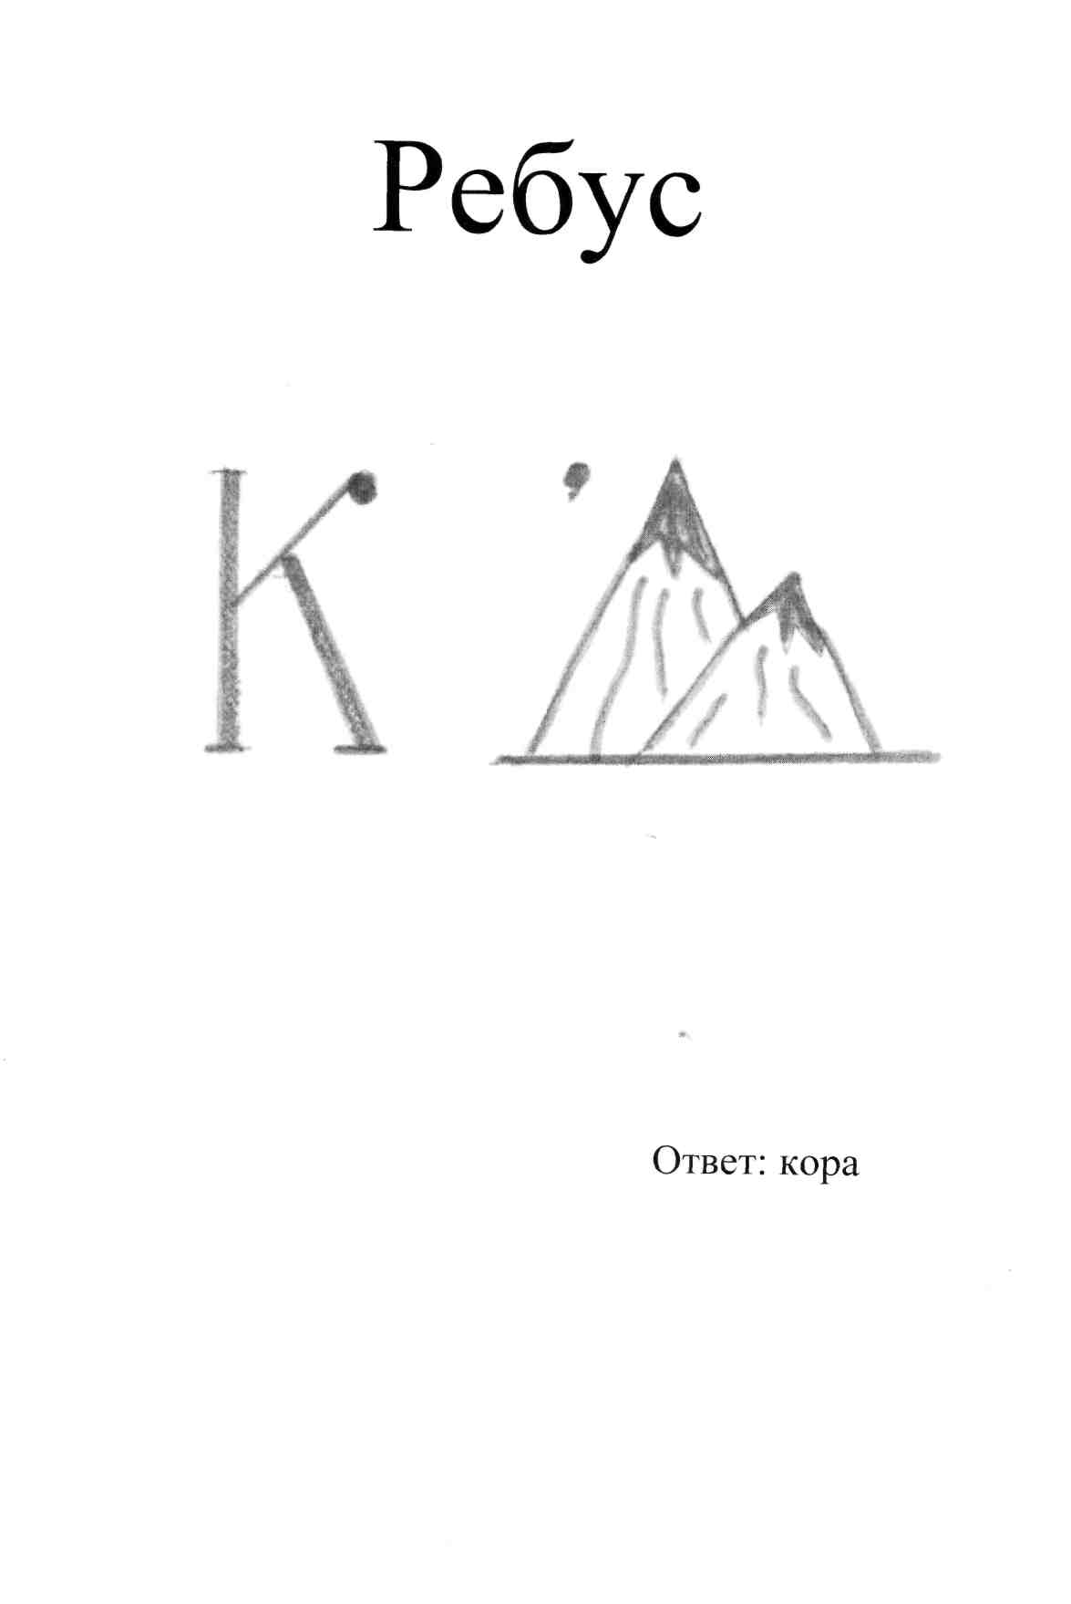

Загадки о птицах (третий год обучения)
1. Вымыв перья на рассвете, под озёрным бережком
Рыбу я ловлю не сетью, а большим-большим мешком. (Пеликан)
2. Я с утра уже в полёте…. Прячьтесь щуки и бычки!
У меня такие когти, как на удочках крючки. (Скопа)
3. Только я из птиц, признаться, и в жарищу и в пургу
По стволам передвигаться головою в низ могу. (Поползень)
4. Рано-рано на рассвете средь листвы затрепещу:
То спою на зависть флейте, то, как кошка, запищу. (Иволга)
5. Я люблю стрелой промчаться, обогнать всех птиц стремлюсь.
Но с земли мне не подняться, если только приземлюсь. (Стриж)
6. Чёрен я пером от роду, в поле выбраться люблю.
И на радость свекловодов долгоносиков гублю. (Грач)
7. Хоть покоя нам и нету, всё же мы в конце концов
Ухитряемся за лето трижды вырастить птенцов. (Воробей)
8. Петь люблю рассветной тишью. И влюблен я в песнь свою
Так, что ничего не слышу, если только запою. (Глухарь)
9. То над полем, над болотом начинаю рано петь
И люблю я вертолётом в синем воздухе висеть. (Жаворонок)
10. Хоть на птицу и похож я, с высотою не знаком.
Крылья есть, но только всё же я всегда хожу пешком. (Страус).
Четвертый год обучения.
Обобщающая викторина.
1. Миниатюрные деревца, считающиеся в Японии священными (бонсай).
2. Технология изготовления искусственного бонсая (проверка по динамической карте).
3. Назвать отличия между бонсаем натуральным и искусственным, стилизованным.
4. Японское название прессованной флористики (ошибана).
5. Технология изготовления картин в технике ошибана.
6. Растения Красной книги Кузбасса (липа, венерин башмачок, кандык сибирский, ятрышник шлемоносный).
7. Технология изготовления масок из папье-маше (проверка по динамической карте).
8. Рассказать этапы разработки творческого проекта.
9. Использование камней в оформлении интерьера, технология изготовления изделий (примеры).

